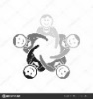

Kamila Pelc
Temat: W jaki sposób Jezus zbawił nas na krzyżu?
a) Cel dydaktyczny: Ukazanie krzyża jako znaku Bożej miłości, znaku zbawienia.
b) Cel wychowawczy: Zwiększenie świadomości na temat dobra i zła, zachęta do czynienia dobrych uczynków dla drugiego człowieka.
Pomoce: (Aneks 1, Aneks 2, Aneks 3, Aneks 4, Aneks 5) pismo Święte, waga, ciężarki, kartki, długopisy, taśma ciężki krzyż.
 | Treść
         | - Wstęp - Modlitwa na rozpoczęcie spotkania  Animator rozpoczyna spotkanie od znaku krzyża. Chciałabym, aby ta modlitwa przybliżyła nas do Jezusa który oddał życie aby zmazać winy za nasze grzechy pokazując przy tym jak wielką darzy nas miłością. Zatem módlmy się: Ojcze nasz... Prośmy również Ducha Świętego o dar mądrości i skupienia, podczas tego spotkania. Duchu Święty…  - Treść właściwa  - Widzieć  Na początku pokażę wam kilka obrazków i mam do was prośbę abyście określili co na nich się znajduje, po co jest i do czego służy.  (Aneks 1, rozświetla nasze otoczenie w ciemności np. gdy mamy awarię prądu czy późnym wieczorem udajemy się na spacer itp.)  (Aneks 2, znak nakazuje nam zatrzymać się)  (Aneks 3, ostrzega nas o zbliżającym się pociągu, zakazuje wjazdu na tory)  (Aneks 4, wskazuje dobrą drogę, określa nasze położenie, wskazuje kierunki świata)  (Aneks 5, krzyż jest znakiem miłości, poświęcenia i zbawienia)  -Popatrzmy teraz, do czego nawiązują te wszystkie obrazki, co mają wspólnego?  (Przedmioty przedstawione na obrazkach nawiązują do drogi. Pomagają w wyborze właściwego kierunku i ostrzegają przed niebezpieczeństwami. Bóg też pomaga nam wybierać dobrą drogę, poprzez krzyż, znak miłości, która prowadzi do zbawienia.)  - Jak i gdzie widzicie krzyż w codziennym życiu?  (Możemy go zobaczyć jako rzecz materialną jako krzyż na ścianie, medalik, obrazek, ale też krzyżem może być poświecenie i oddanie, możemy dostrzec go w ciężarach jakie nosi nasze sumienie, czy serce, każdy z nas na co dzień zmierza się z trudnościami)  Przeczytajmy teraz kilka fragmentów z Pisma Świętego aby zrozumieć czym jest zbawienie. (animator prosi wybranych uczestników o przeczytanie podanych fragmentów)  (Wj 14 13-14)” „Mojżesz odpowiedział ludowi: ,,Nie bójcie się! Pozostańcie na swoim miejscu, a zobaczycie zbawienie od Pana, jakie zgotuje nam dzisiaj. Egipcjan, których widzicie teraz, nie będziecie już nigdy oglądać. Pan będzie walczył za was, a wy będziecie spokojni.”  - O czym mówi ten fragment? (mówi o zbawieniu Izraelitów jako o wyjściu z niewoli egipskiej)  (Hbr 2 14-15) ,,Ponieważ zaś dzieci uczestniczą we krwi i ciele, dlatego i On także bez żadnej różnicy stał się ich uczestnikiem, aby przez śmierć pokonać tego, który dzierżył władzę nad śmiercią, to jest diabła, i aby uwolnić tych wszystkich, którzy całe życie przez bojaźń śmierci podlegli byli niewoli.”  - Jak ukazane jest zbawienie w tym fragmencie? (zbawienie ukazane jako uwolnienie z niewoli grzechu, pokonanie szatana)  Podsumowanie: W Biblii słowa „wybawić” i „wybawienie” są czasem używane w odniesieniu do uratowania kogoś przed niebezpieczeństwem lub zagładą. Często jednak terminy te odnoszą się do wyzwolenia od grzechu. Ponieważ grzech sprowadza śmierć, ludzie, którzy są od niego wybawieni, mają nadzieję na życie wieczne.  -Dlaczego potrzebujemy zbawienia? (bo żyjemy w niewoli grzechu)  -Czym jest grzech?(świadomym i dobrowolnym odsunięciem miłości Boga)  -Co grzech uczynił w naszym życiu, że potrzebujemy zbawienia? (wyrządził dużo zła, przez co odsunęliśmy się od Pana Boga)  Dziękuję za wasze odpowiedzi.  Zastanówmy się teraz: Jak możemy naprawić zło wyrządzone przez grzech?  - Osądzić      Proszę was teraz abyście się chwile zastanowili i napisali na osobnych karteczkach dobre uczynki i grzechy, które uczyniliście w ostatnim czasie. [Animator rozdaje karteczki i długopisy, chwila do zastanowienia 3-4min. Następnie zbiera karteczki i przykleja je taśmą na 6 ciężarków, grzechy na cięższe a dobre na lżejsze]. Nasza ludzka miłość jest za mała aby zrównoważyć niewdzięczność i brak miłości, który odnajdujemy w grzechu. [Animator układa cięższe ciężarki po jednej stronie wagi a lżejsze po drugiej]. Nasza miłość nie da rady przezwyciężyć grzechu, wydaje się za słaba. Potrzeba czegoś więcej. Potrzeba doskonalszej miłości. [animator stawia ciężki krzyż na wadze przy dobrych uczynkach] Miłość Jezusa jest dokładnie taką miłością. Jest On Synem Boga, a Jego miłość nie jest tylko miłością człowieka ale również miłością drugiej Osoby Trójcy Świętej. Jest to miłość nieskończona objawiona w akcie oddania się Chrystusa na krzyżu. Miłość ta może przezwyciężyć wszystkie grzechy wszystkich ludzi wszystkich czasów.  - Zastanówcie się teraz czy była potrzebna aż tak duża ofiara? Czy Syn Boży musiał umrzeć? Przecież Bóg jest wszechmogący, czy nie można było tego zrobić w jakiś inny sposób? (chwila na zastanowienie)    Proszę, abyście w grupach zastanowili się nad znaczeniem rozdanych cytatów i przedstawili je w formie np. plakatu czy komiksu. (animator dzieli uczestników na 4 grupy i rozdaje cytaty)  ( 1 grupa - (J 13 34-35) ,,Przykazanie nowe daję wam, abyście się wzajemnie miłowali tak, jak Ja was umiłowałem; żebyście i wy tak się miłowali wzajemnie. Po tym wszyscy poznają, żeście uczniami moimi, jeśli będziecie się wzajemnie miłowali”  2 grupa - ( Ps 103 13-14) „Jak się lituje Ojciec nad synami, tak Pan się lituje nad tymi co się Go boją. Wie On z czego jesteśmy utworzeni, pamięta że jesteśmy prochem”  3 grupa - (Ps 145 8-9) ,,Pan jest łagodny i miłosierny, nieskory do gniewu i bardzo łaskawy. Pan jest dobry dla wszystkich i Jego miłosierdzie ogarnia wszystkie Jego dzieła.”  4 grupa - (Ef 2 4-5) ,,A Bóg, będąc bogaty w miłosierdzie, przez wielką swą miłość, jaką nas umiłował, i to nas, umarłych na skutek występków, razem z Chrystusem przywrócił do życia. Łaską bowiem jesteście zbawieni.”)  Proszę o zaprezentowanie waszych prac. (przedstawiciele grup prezentują prace)  - O czym mówią te wszystkie cytaty? Co je łączy? (mówią o miłości, dobroci, miłosierdziu)  Bóg objawiając się Mojżeszowi nazwał się „miłosiernym, litościwym, cierpliwym, bogatym w łaskę i wierność, zachowującym swą łaskę w tysięczne pokolenia”. (Wj 34 6). Bóg nienawidzi grzechu, lecz jeżeli z tego powodu jest zmuszony cofnąć swoją przyjaźń, czyli łaskę, od grzesznika, to Jego miłosierdzie umie znaleźć sposób, aby go dalej miłować. Bo Bóg nigdy nie przestanie nas kochać. Nie mogąc miłować człowieka jako przyjaciela, miłuje go jako dzieło swoich rąk, miłuje go ze względu na dobro, które w nim pozostało.  - Działać  Rozdam wam teraz kartki i na koniec zastanówcie się jak możecie podziękować Jezusowi za to że oddał za nas życie. Ułóżcie teraz krótką modlitwę którą każdy z was przeczyta na koniec spotkania.(animator rozdaje kartki i długopisy i wyznacza czas na realizacje zadania).  - Hasło spotkania  Przez krzyż do zbawienia.  - Piosenka spotkania  Łaską jesteśmy zbawieni  - Zadanie apostolskie  Spróbuj w ciągu najbliższego tygodnia spełnić jak najwięcej dobrych uczynków.  - Modlitwa na zakończenie  Modlitwy napisane przez uczestników.  Ojcze Nasz…

Aneks 1



Aneks 2



Aneks 3

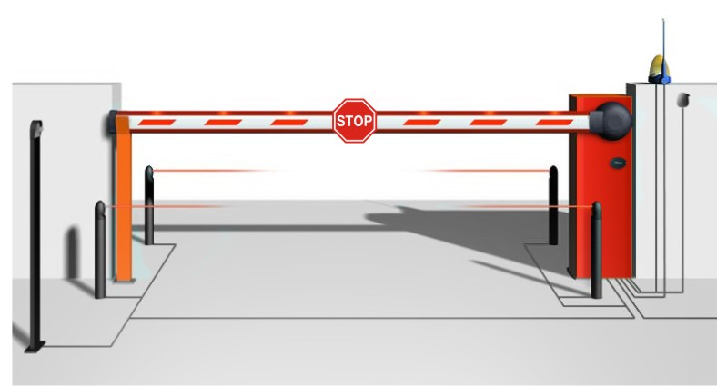

Aneks 4



Aneks 5
